**控件驱动安装操作指引**



## 1 安装移动CA中心客户端控件

1. 访问移动CA中心网站在URL地址栏输入http://www.cmca.net/，进入移动CA中心网站，下载并安装控件/USBKey驱动，在移动CA中心网站主页上点击运营服务---->下载中心，如图所示：





如证书采用USBKey存储，则还需要下载USBKey驱动并安装。

1. 点选“中国移动CA客户端控件”进行下载

注意：由于在安装空间的时候需要关闭浏览器，所以请您不要直接点击运行，而要下载到本地后，关闭浏览器再安装。

(3) 下载完毕后，点击程序进行安装

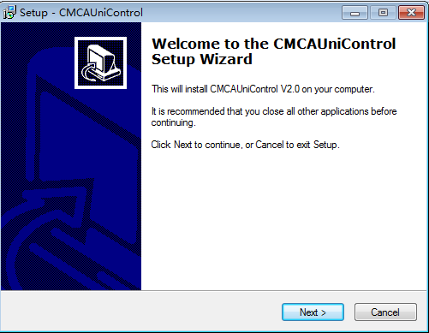

(4) 点击下一步（Next）

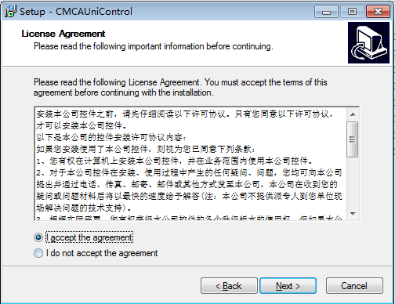

选择同意协议继续下一步知道安装结束。

注意：安装过程中需要关闭所有网页及浏览器以便正确安装。

## 2. 安装USBKey驱动

(1) USBKey驱动要匹配硬件品牌与型号，[下载链接](http://www.cmca.net/xiazailan_qd.html)：

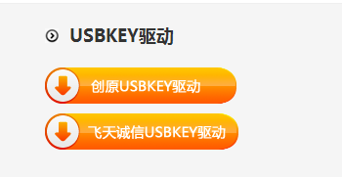

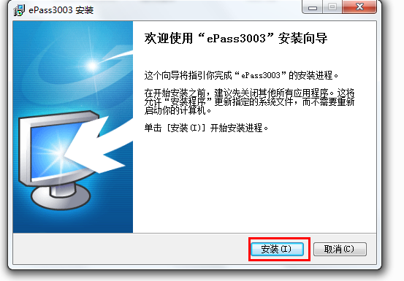

安装成功：

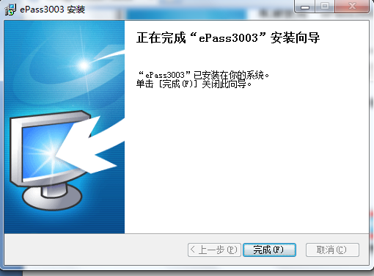

注意：360等安全软件如弹出询问或阻止提示，请选择同意或允许。Windows 7的用户，请对安装包右键选择以“管理员身份运行”来进行安装。